
Espacio curricular: Matemática Grado: 6°

Actividades:

Clase

- Completá la siguiente tabla.

CINCO MÚLTIPLOS | NÚMERO | TODOS LOS DIVISORES
 | 5
 | 10
 | 12
- Para saber…

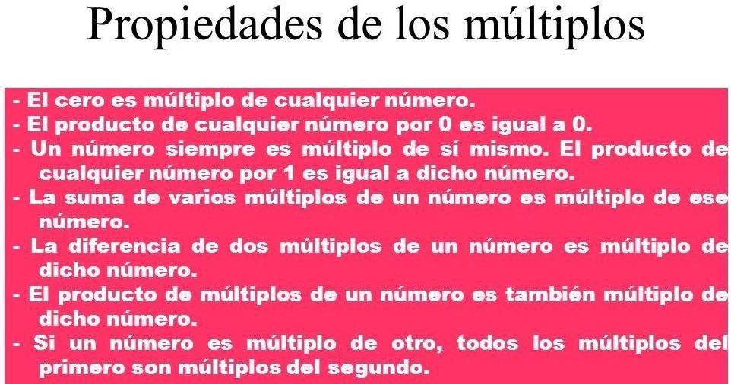
- A resolver.
a. El papá de Tomás está en el kilómetro 67 y mientras regresa en bicicleta a su casa, ubicada en el kilómetro cero, hace paradas para descansar exactamente cada 11 kilómetros.
  - ¿En qué kilómetro hace la última parada?
  - ¿Cuántas paradas hace antes de llegar a su casa?
- ¿Cuál es la diferencia entre múltiplos y divisores?
Clase

- Escribí tres múltiplos para cada número.

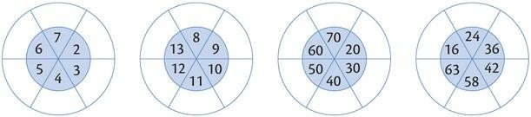

- Buscá en cada caso un múltiplo o un divisor y completá.
a) es un múltiplo de 5 mayor que 100.
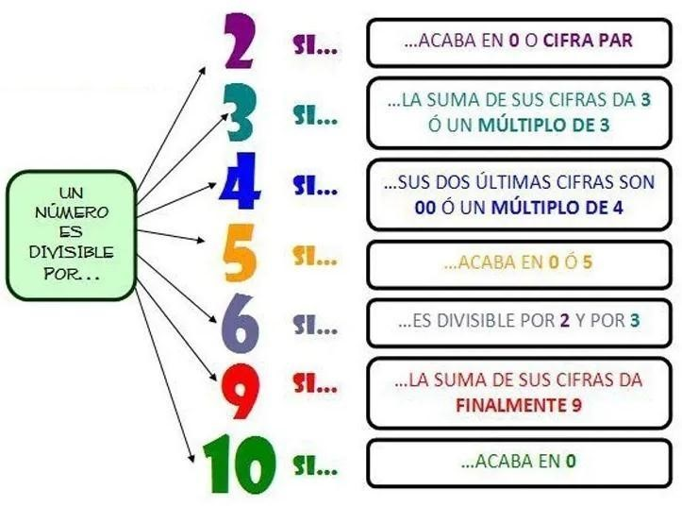
c)
b)

es

un

divisor de

27.

es

un

múltiplo

de 9.

es

divisible por

7
y

está

entre

el

43

y

el 55.

4.

Para

saber…

5.

Escribí

cuatro

ejemplos

por

cada

una.

d)

  - Divisibles por 2 y también por 3:
  - Divisibles por 9:

Clase

- Resolvé estos enigmas.
PISTA 1: 6_6_ es divisible por 5.
PISTA 2: 13_ _ es divisible por 2.
PISTA 3: 12_ _ no es divisible por 3.
PISTA 4: 318_ es divisible por 6.
- Leé y respondé

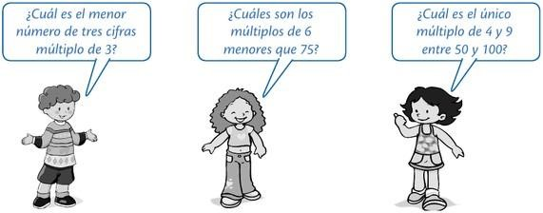
- Observá los números y completá con los múltiplos que se solicitan:

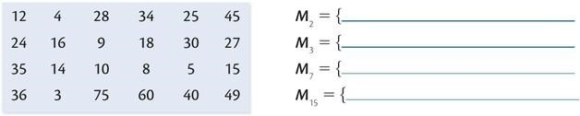

Clase
  - Realizá la siguiente actividad.
      - Pintá de rojo los múltiplos de 2.
      - Pintá de azul los múltiplos de 5.

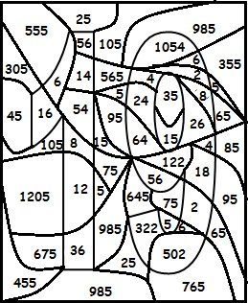
    - ¿Qué número se formó?
    - Escribí todos los divisores del mismo.
  - Para saber…
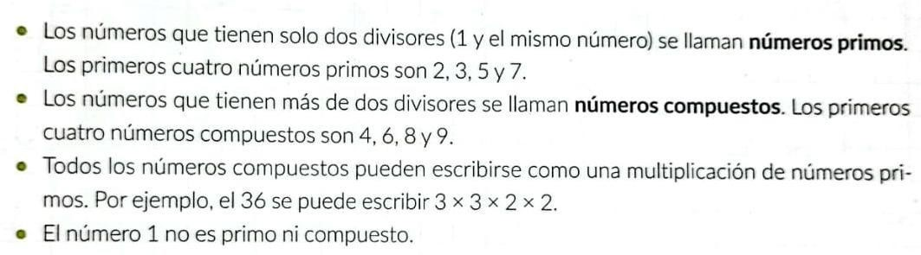
  - Escribí los divisores de los siguientes números. Luego clasificalos en primos y compuestos.

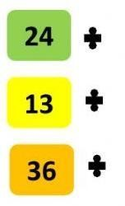
- Clasificá los siguientes números en primos o compuestos.

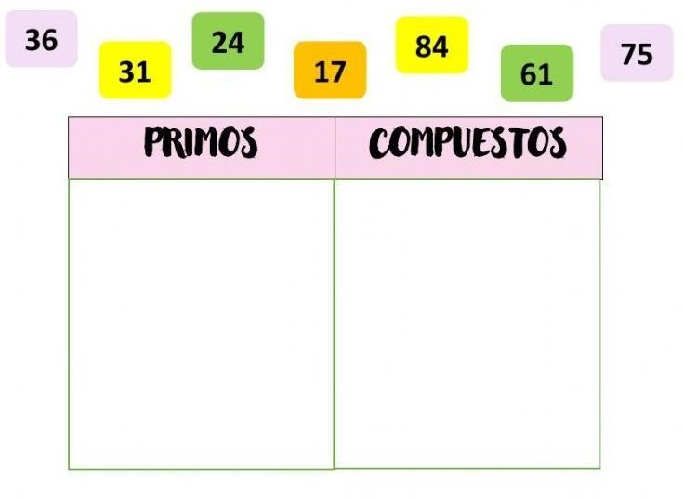

Clase
- Realizá la siguiente actividad.

FOTOCOPIA
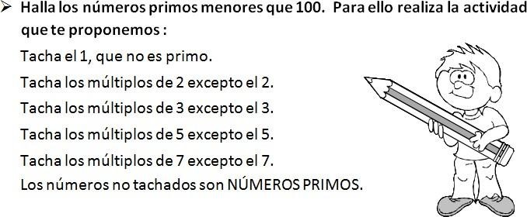

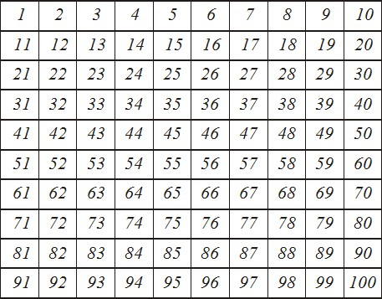
- Completá con números primos.

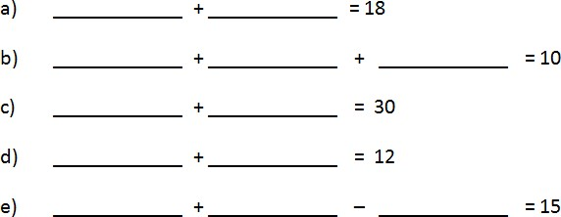

- Anotá todos los divisores de 54 y usalos para escribir las multiplicaciones que dan 54.
- Completá con verdadero (V) o falso (F).

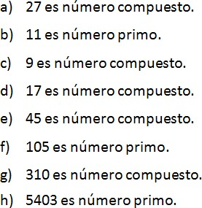

Clase
  - Resolvé:
Gabriela ordena los pinceles del taller. Si arma grupos de ocho, no le sobra ninguno. Si los pone de diez, tampoco ¿Cuántos pinceles tendrá si tiene menos de 150? ¿Hay una sola posibilidad?
  - Escribí los primeros diez múltiplos de cada par de números y resaltá con color los que se repiten.

4
6

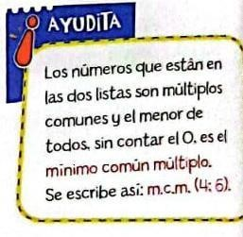
  - Cuál es el MENOR MÚLTIPLO COMÚN de cada par de números. m.c.m. (4;6) =

  - Calculá el m.c.m. de 5, 4 y 3.
4 – 5 – 3 Números primos

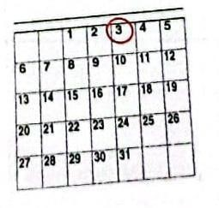
- ¿Por qué se buscará el múltiplo común MENOR y no mayor?

Clase

  - Hace una lista con todos los divisores de 24 y otra con todos los divisores de 60. Después rodeá con color los divisores que aparecen en las dos listas.
Divisores de 24
Divisores de 60

12 | N° primos
16 | N° primos
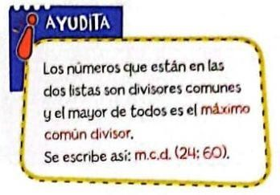
• ¿Cuál es el mayor divisor que tienen en común?
m.c.d. (24;60) =
- Calculá el m.c.d. de 12 y 16.

3. Resolvé:
Zoe y su compañera tienen 42 margaritas y 28 rosas para adornar la fiesta de la primavera. Quieren ponerlas en floreros de manera que todos contengan lo mismo y no quede ninguna flor suelta. Por ejemplo, podrían armar 2 floreros iguales con 21 margaritas y 14 rosas. a) ¿Podrían armar 3 floreros iguales? ¿Y 4 iguales?

b) ¿Cuál sería la mayor cantidad de floreros iguales que se pueden
armar? ¿Con cuantas margaritas y cuantas rosas?
- ¿Por qué en los divisores comunes se busca calcular el mayor y no el menor como en los múltiplos?

Clase
REPASO

  - Completá la tabla indicando si cada afirmación es correcta (C) o incorrecta (I). Explicá cómo te diste cuenta en cada caso.
 | C/I | ¿Cómo te diste cuenta?
25 es divisor de 450
84 es divisor de 168
85 es múltiplo de 5
100 es divisor de
1000
  - Anotá todos los divisores de estos números.
  - 44:
  - 72:

  - 29:
  - ¿Cuáles de los siguientes números son compuestos? Pintalos con color.

10

13

16

18

21

31

32

48

  - Pensá y respondé ¿Qué es lo que debería estudiar un poco más?

Clase
- Resolvé
  - En un salón de fiesta se preparan 6 centros de mesa con rosas de distintos colores. Si tienen 36 rosas amarillas, 96 rojas y 24 blancas
¿Cuántas de cada color pueden poner en cada centro de mesa si quieren armar todos con la misma cantidad de rosas?
  - Pilar quiere repartir en partes iguales 60 tazas, 72 platos y 36 jarritas de cerámica entre cierta cantidad de estantes ¿Cuál es el mayor número de estantes que puede armar con tres clases de adornos?
  - Por la tarde, en una escuela, ofrecen distintos talleres. Hay uno de circo cada 2 días, uno de música cada 4 días y uno de ajedrez solo una vez por semana. Hoy coincidieron los tres talleres.
• Dentro de cuantos días coincidirán el de circo y el de música? • ¿Y el de circo con el de ajedrez?
- Adivina adivinador ¿Qué número se esconde en cada tarjeta?
Clase 13
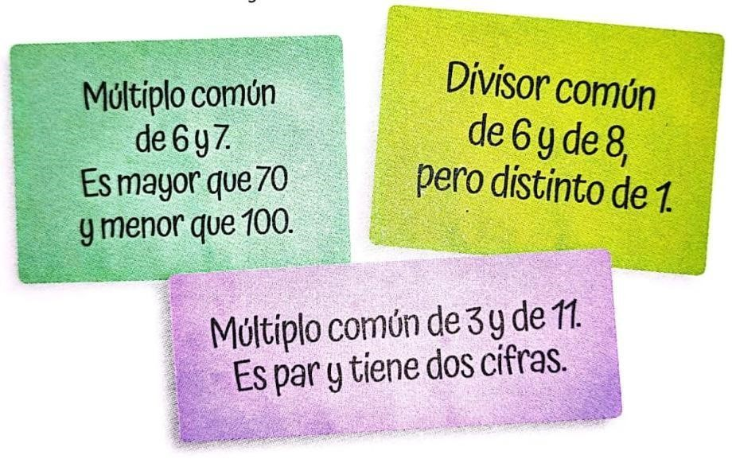

Clase
GEOMETRÍA

“Para saber…
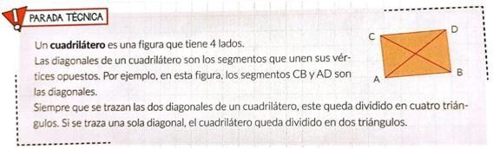
- Camila midió los lados de los cuadriláteros de la lámina. Lean lo que dice y propongan respuestas para la pregunta que hace.
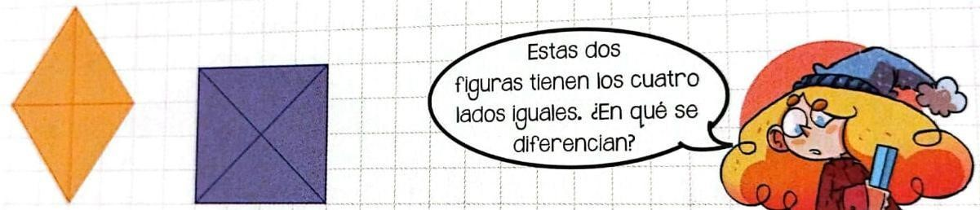
- Tachá lo que no corresponda en la descripción de este cuadrilátero.
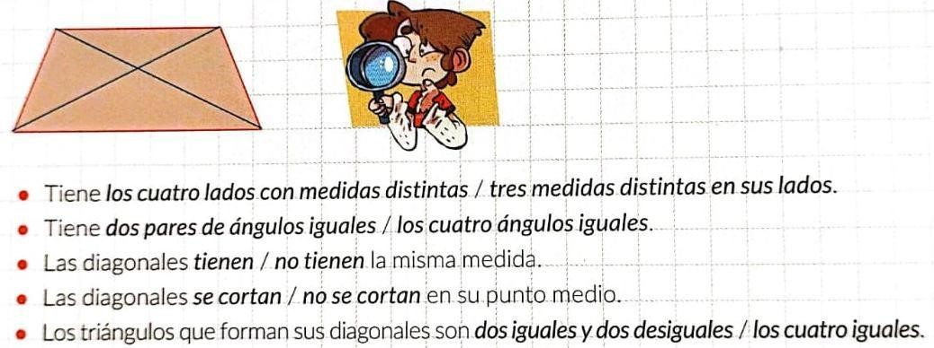
- Segui las instrucciones para dibujar la figura.

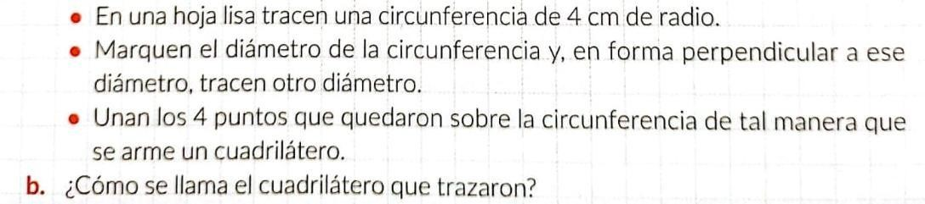
- Para saber…
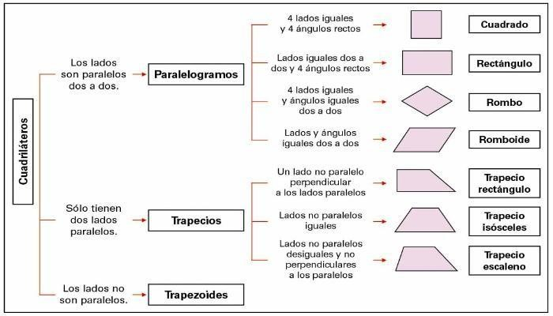
- Sofía, Pilar y Felipe tienen algunas dudas sobre los cuadriláteros.
Respondé las preguntas que se hacen.

- Indicá si estas afirmaciones son verdaderas o falsas. Luego justificá las falsas.
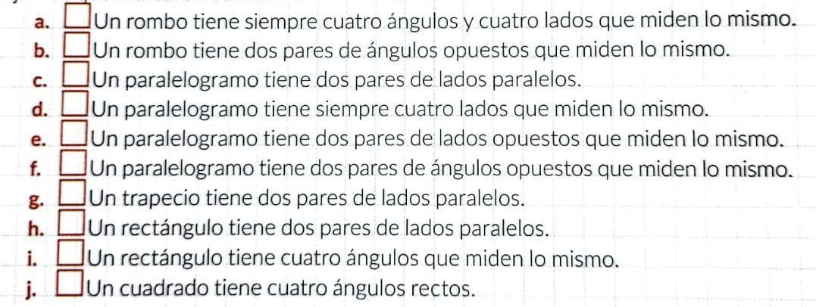

- En cada uno de los siguientes cuadriláteros trazá una de las diagonales. Luego, responde.
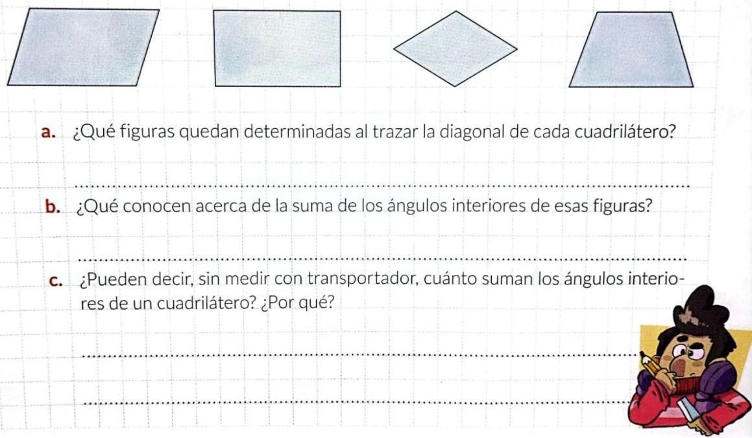
- Para saber…
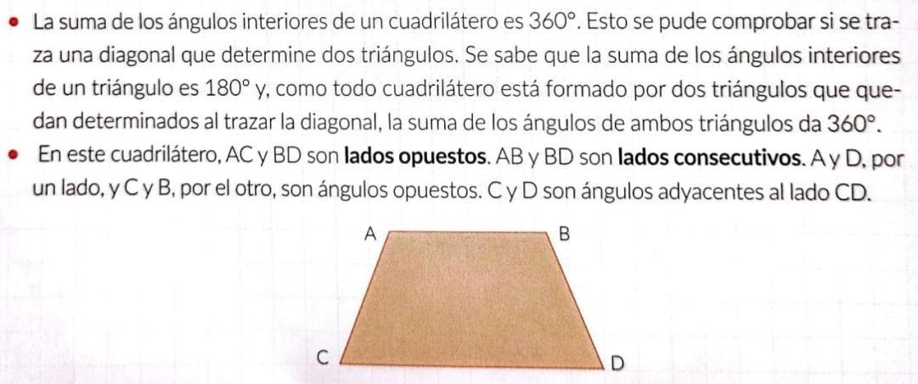
- Calculá cuánto miden los ángulos interiores de cada triángulo.
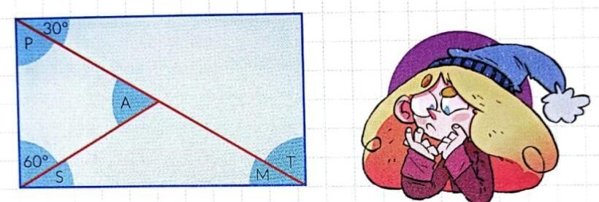
- Leé la descripción y colocá las letras que faltan en los vértices de este cuadrilátero.
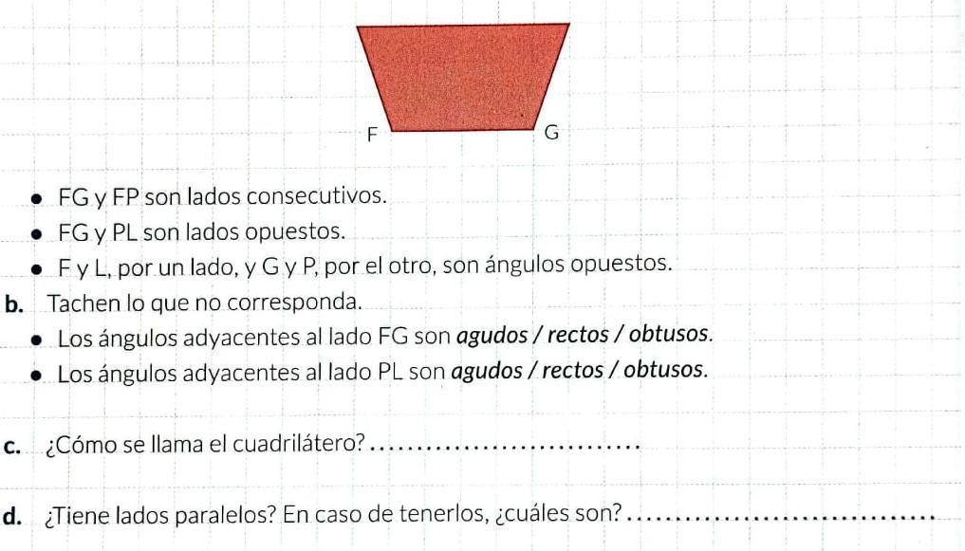

- En este paralelogramo se da la medida de uno de los ángulos. Calculá cuánto miden los otros tres.
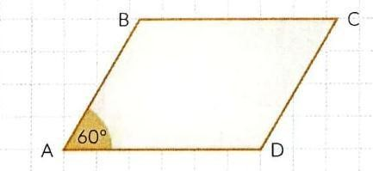
- Indicá qué cuadriláteros cumplen con estas propiedades.
